**FORMATO PARA EL DESARROLLO DE COMPONENTE FORMATIVO**

| PROGRAMA DE FORMACIÓN | *Blockchain* en criptomonedas |
| --- | --- |

| COMPETENCIA | 210301089 - Asesorar consumidor financiero de acuerdo con normativa y guía técnica | RESULTADOS DE APRENDIZAJE | 210301089-03 Identificar esquemas de inversión relacionados a Blockchain  210301089-04 Explicar la pertinencia de Blockchain en inversiones, comercio y finanzas |
| --- | --- | --- | --- |

| NÚMERO DEL COMPONENTE FORMATIVO | CF002 |
| --- | --- |
| NOMBRE DEL COMPONENTE FORMATIVO | Análisis y evaluación de aplicar *Blockchain* en esquemas de inversión |
| BREVE DESCRIPCIÓN | El avance de *Blockchain* llegó para dar mayor dinamismo y autonomía a un sector gobernado por pocos, con la promesa en cuanto a trazabilidad, anonimato, inmutabilidad, interoperabilidad, seguridad y al ingenio de empresarios y aficionados, generando nuevas maneras  de utilizarla. Una de ellas son los diferentes esquemas de inversión y cómo se han vinculado a la dinámica económica y financiera. |
| PALABRAS CLAVE | *Blockchain*, *smart contract,* inversiones, criptomonedas. |

| ÁREA OCUPACIONAL | 1 - Finanzas y administración |
| --- | --- |
| IDIOMA | Español |

**Introducción**

**1. Esquemas de inversión**

**2. Uso de los contratos inteligentes**

**3. Inversiones en criptomonedas**

**4. Esquema de inversión Ponzi**

**Introducción**

*Blockchain* ya no es un nombre que se escuche sin que tenga algún tipo de reconocimiento de lo que se trata y esto es debido a que es una tecnología abierta que permite su renacer en diferentes variaciones, las cuales han tomado bastante fuerza por sus innovaciones en cuanto a esquemas de inversión, seguridad, reciprocidad, beneficio, soporte, entre otros.

Se invita a consultar el siguiente video de introducción al tema:



Ahora, es momento de profundizar en la temática analizando y evaluando la aplicación de *Blockchain* en esquemas de inversión.

1. **DESARROLLO DE CONTENIDOS**

**1. Esquemas de inversión**

Para iniciar es bueno comprender que un esquema de inversión es un enfoque definido para invertir en algún proyecto individual o colectivo. Su objetivo es lograr una inversión, propia o de terceros a disposición de un proyecto, empresa o producto, con el fin de incrementar las ganancias derivadas del mismo o garantizar su viabilidad.



Hay muchos tipos de inversiones, históricamente se han manejado inversiones tradicionales que son las que todos conocen con productos como acciones, mercados cambiarios, bonos, obligaciones, etc. En pocas palabras, todos aquellos activos clásicos de inversión, también otros tipos de inversiones alternativas algunas muy conocidas como el sector inmobiliario, fondos de cobertura, *commodities* y las nuevas inversiones tecnológicas.

Los esquemas de inversión con *Blockchain* pueden ser considerados como inversiones alternativas, convirtiéndose cada vez más en un estándar en los sectores comerciales, vea cómo se pueden diferenciar estos tipos de inversiones:

| Inversiones tradicionales | Inversiones alternativas |
| --- | --- |
| * Perfil de alta liquidez. * Activos en mercados públicos. * Alta correlación con los mercados. * Accionistas pasivos. * Rendimientos generados principalmente por beta con baja dispersión entre los inversores. | * Baja liquidez potencial. * Activos en mercados públicos y privados. * Baja correlación con los mercados. * Accionistas activos (a veces propietarios únicos). * A menudo centrados en mercados ineficientes. |

Si bien hay diferencias que no se ven tan favorables, incluir estas inversiones alternativas permite tener mayor diversificación, por lo que puede potencialmente reducir la volatilidad, tener mejores rendimientos y generar mayores niveles de rentas para una cartera, aquí radica su importancia y relevancia en todo sistema financiero.

El *bitcoin* se ha convertido en la inversión de moda. A pesar de su popularidad, muchos ahorradores todavía no se atreven a invertir en criptodivisas por su gran volatilidad y la falta de regulación. Por eso, muchos inversores prefieren invertir directamente en *Blockchain*.

Hay varios esquemas de inversión aplicados actualmente con esta tecnología; pero por su misma condición de tecnología emergente, todavía permite muchas posibilidades de nuevos esquemas a descubrir o desarrollar.

Algunas de estas formas de invertir en *Blockchain* son:

**-Inversión directa en empresas:** la más sencilla y concurrida forma ha sido comprar empresas o acciones de estas que tengan cotización o prestigio y que a través de esta tecnología utilicen y ofrezcan desarrollos o soluciones.

**-Fondos de inversión de *Blockchain*:** otra forma es a través de estos fondos de inversión, la ventaja de su uso radica en que estos productos financieros en contraste a las acciones pueden realizarse a precios más bajos. La cartera de estos fondos se compone por valores de diversas empresas dentro o fuera de un país, gracias a esto, si hay alguna caída bursátil, otra compañía lo puede compensar.

**-Fondos de inversión cotizados (ETF) de *Blockchain*:** estos fondos de inversión cotizados o *exchange-traded funds* (ETF) se tratan de fondos indexados que replican el funcionamiento de un índice bursátil, buscando tener una rentabilidad similar a la del índice.

**-Inversiones con criptomonedas:** este es el caso más conocido y extendido del esquema de inversión, donde se invierte a través de las criptomonedas, en este esquema se profundizará más adelante.

En un estudio llamado *Blockchain 50* de CB Insights, esta tecnología tiene uno de los mercados más atractivos para la inversión de capital privado. Según el informe, 1 de cada 4 inversionistas en todo el mundo está apostando por esa tecnología.

Ejemplo de esto es la adquisición por parte de PayPal de Cury, empresa que desarrolla un sistema de seguridad digital, adquirida por 200 millones de dólares o la de Mastercard, al adquirir CipherTrace, especializada en seguridad *Blockchain*, buscando con esta adquisición fortalecer su seguridad y evitar el robo de información y fraudes.

La creciente demanda de la aplicación de esta tecnología en todos los sectores económicos abre grandes oportunidades para que cada vez más inversionistas inviertan en su desarrollo.

**Validación de datos en *Blockchain***

Se refiere a la forma en que las transacciones realizadas en *Blockchain* son aprobadas, mediante un mecanismo llamado consenso. Este mecanismo es el que define si un registro o información se puede inscribir en un bloque.



Una red *Blockchain* puede “ponerse de acuerdo” en una transacción de muchas formas, dependiendo del ámbito de aplicación del proceso que esté sucediendo.

Si bien la tecnología *Blockchain* es sumamente segura, no está exenta de intentos de sabotaje o intentos de jaqueos, para evitar problemas de este tipo se manejan estos protocolos o mecanismos de consenso, los mismos permiten realizar las siguientes funciones:

* Funcionar sin una autoridad central.
* Mantener la seguridad y la transparencia dentro de una red de *Blockchain.*
* Ayudar a establecer una única versión de la *Blockchain.*

A continuación, se desarrollan los “consensos” más usados:

**

Como se ve hay muchas alternativas o consensos que hacen aún más segura esta tecnología, lo que también contribuye a que el interés en esta tecnología solo vaya en aumento.

Ante la búsqueda de las empresas por usar esta tecnología puede tener en cuenta los siguientes puntos a considerar cuando se desea comenzar a desarrollar un negocio con *Blockchain*:



Definitivamente, cualquier proceso que requiera de una transacción o transferencia de información es posible transformarlo con *Blockchain*, optimizarlo y hacerlo mucho más seguro, por lo que las empresas están atentas a las tendencias de esta tecnología.

**2. Uso de los contratos inteligentes**

Los contratos inteligentes o *smart contract* (SC) surgieron para minimizar los peligros de la seguridad y la centralización. Un movimiento denominado Cypherpunk se dio a la tarea de crear una moneda nativa específicamente virtual con las mismas propiedades y funcionalidad del dinero en efectivo. Años después esta iniciativa se hace realidad al publicar el protocolo *Bitcoin*. Este protocolo fue inventado por Satoshi Nakamoto en 2008, quien logró resolver ese dilema con la implementación de la tecnología *Blockchain*.

Este sistema permitía ejecutar transacciones usando una potente red que se blindaba a la censura y a los ataques de seguridad, lo que dio origen a los SC. Los SC funcionan siguiendo una sencilla instrucción como "si/cuando... entonces...", instrucciones escritas en código de una *Blockchain* (IBM, 2022).

El proceso de un SC es el siguiente: una red de computadoras ejecuta una cantidad X de acciones; cuando se logran verificar y se da como cumplido unas condiciones predeterminadas, *Blockchain* se actualiza al completarse la transacción, lo que significa que esta no puede cambiarse y únicamente las partes interesadas podrán ver los resultados. Las acciones que se pueden ejecutar en un SC son muy variadas, por ejemplo, registro de un vehículo, impresión de un boleto, envío de notificaciones, entre otros.

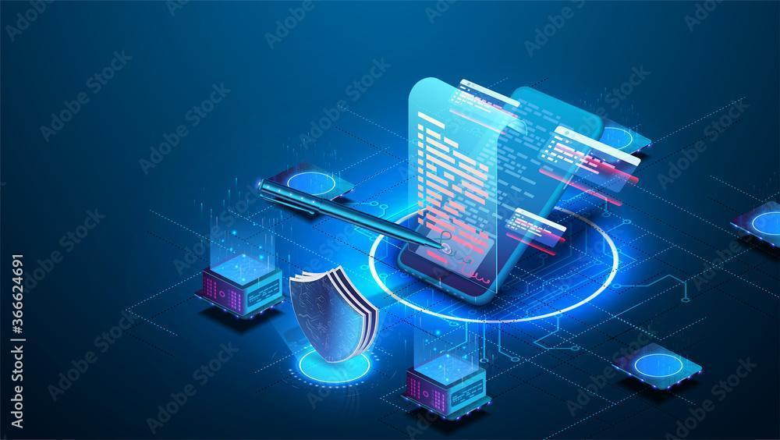

En un SC se pueden estructurar todas las cláusulas necesarias para satisfacer a todas las partes interesadas y que logre satisfacer las necesidades de seguridad que certifique que las tareas se ejecuten satisfactoriamente.

Para establecer los términos en el SC, las partes interesadas determinan cómo se representan las transacciones y sus datos en la cadena de bloques, es decir, acordar el "si/cuándo... entonces...", explorando las posibles excepciones y definiendo el marco para solución de disputas (IBM, 2022).

**Beneficios de los contratos inteligentes**

Los SC tienen ciertas características que generan confianza en los usuarios, además de satisfacer ciertas necesidades que los contratos tradicionales no han podido resolver.

**Velocidad, eficiencia y precisión:** debido a que son digitales y están automatizados, no se debe verificar grandes cantidades de documentos físicos, porque podría incurrir en errores humanos, por lo tanto, al cumplirse la condición el SC se ejecuta de inmediato.

**Confianza y transparencia:** como no hay un tercer involucrado en la transacción (por ejemplo, en el sistema clásico un notario es el encargado de firmar lo estipulado por las partes) y sumado a ello, todos los registros son encriptados y las transacciones solo son compartidas entre los participantes, no existe necesidad del cuestionamiento de la información.

**Seguridad:** todos los registros en las transacciones de *Blockchain* son encriptados, lo que hace casi imposible alterar la información. Además, cada registro se apila a los anteriores y posteriores creando un libro de registros distribuido, por lo tanto, si un pirata informático quisiera alterar algún registro, tendría que cambiar toda la cadena.

**Ahorros:** los SC no requieren intermediarios, ahorrando en costos de tiempo y dinero.

**Lenguajes de contrato inteligente**

Los SC se pueden redactar y programar en lenguajes de sintaxis sencilla como Python o JavaScript. Los dos lenguajes de programación más soportados son Solidity y Vyper; sin embargo, los desarrolladores *senior* suelen usar Yul o Yul+, ver figura.

**Figura 1**

*Ejemplo de SC*

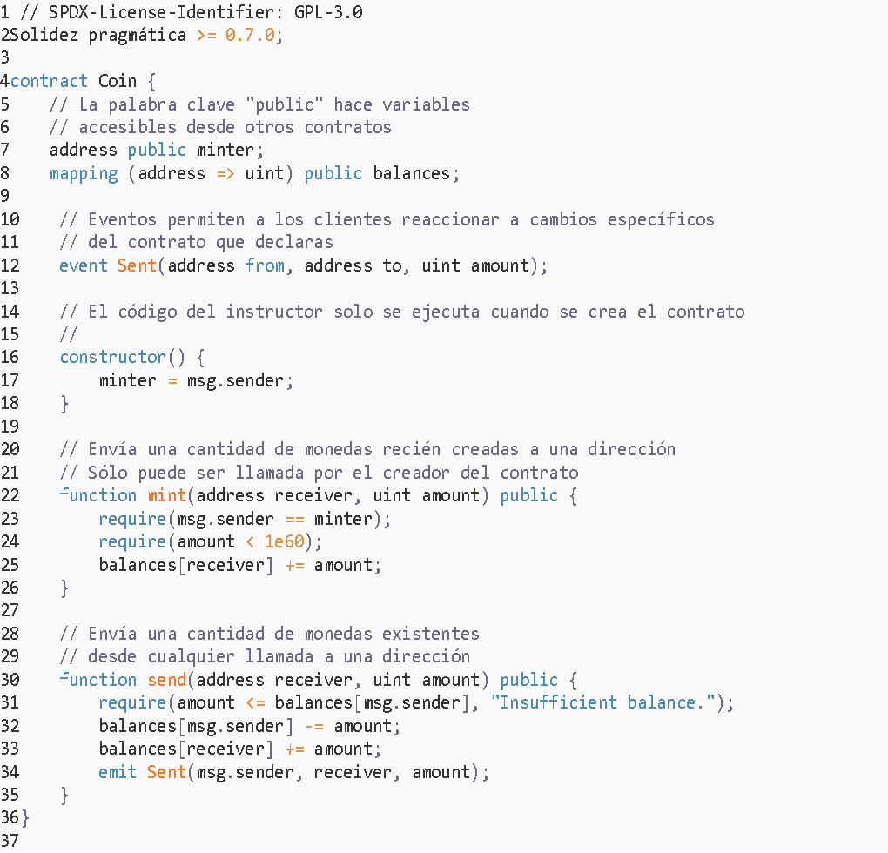

Nota. Tomado de Ethereum.org (2022). Lenguajes de contrato inteligente. <https://ethereum.org/es/developers/docs/smart-contracts/languages/#solidity>

Los contratos se pueden aplicar en nuevas formas de financiación y *crowdfunding* distribuido, como es el caso de la emisión de *tokens* en la red ETH con los contratos ERC20, crear canales de pago como se utilizan por la red Lightning Network o descentralizar la economía colaborativa (Esic, 2018).

Otros usos de los SC están relacionados con el almacenamiento de los registros, actividades comerciales, gestión de la cadena de suministro, sistema hipotecario, mercado inmobiliario, contratos de trabajo, protección de copyright, reclamaciones a aseguradoras, procesos electorales, servicios de salud, red de Internet de las cosas(IoT). Vea varios usos:



En lo que coinciden la mayoría de los profesionales que han estado al tanto de los avances de la tecnología *Blockchain* y los SC, es que llegaron para revolucionar el mundo del proceso tradicional, en el que los intermediarios están próximos a acabarse.

Para poder ver con mayor eficacia el uso y aplicación de los contratos inteligentes vea los siguientes ejemplos:

**Salvaguardar la eficacia de los medicamentos**

Sonoco e IBM están trabajando para reducir los problemas en el transporte de medicamentos que salvan vidas, aumentando la transparencia de la cadena de suministro. Desarrollado por *IBM Blockchain Transparent Supply*, Pharma Portal es una plataforma basada en *Blockchain* que rastrea productos farmacéuticos con control de temperatura. a través de la cadena de suministro para proporcionar datos confiables y precisos en múltiples partes (IBM, 2022).

Sonoco + IBM: salvaguardando la eficacia de los medicamentos que salvan vidas con *Blockchain* **Ver**

**Inspirando confianza en las relaciones entre minoristas y proveedores**

The Home Depot utiliza contratos inteligentes en *Blockchain* para solucionar rápidamente las disputas con los proveedores. A través de la comunicación en tiempo real y una mayor visibilidad de la cadena de suministro están construyendo relaciones más sólidas con los proveedores, lo que da como resultado más tiempo para el trabajo fundamental y la innovación (IBM, 2022).

Las resoluciones de facturación más rápidas construyen relaciones más sólidas. **Ver**

**Hacer que el comercio internacional sea más rápido y eficiente**

Al unirse a we.trade, la red de financiamiento comercial convocada por IBM *Blockchain*, las empresas están creando un ecosistema de confianza para el comercio global. Como plataforma basada en *Blockchain*, we.trade utiliza reglas estandarizadas y opciones de negociación simplificadas para reducir la fricción y el riesgo, al mismo tiempo que facilita el proceso de negociación y amplía las oportunidades comerciales para las empresas y los bancos participantes (IBM, 2022).

IBM *Blockchain:* transformando la financiación del comercio y el comercio. **Ver**

**3. Inversiones en criptomonedas**

En este escenario tecnológico se abre un abanico de posibilidades a explotar buscando el mayor beneficio de acuerdo con sus características, es así como aparecen las criptomonedas o monedas digitales, las cuales han venido para dinamizar la economía y agilizar el avance tecnológico de los servicios financieros, que al ser implementadas, reducen los costos del servicio y eliminan tanto el intermediario como los costos de su intermediación.

*Blockchain* y *Bitcoin* son una amalgama que ha dado un giro de 180° a la dinámica comercial, operacional y transaccional en la economía mundial. La primera moneda digital creada fue *Bitcoin* y a la fecha la más reconocida; pero debido a que esta criptomoneda funciona basada en el nivel de inversiones y basada en las condiciones del mercado en cuanto a su oferta y demanda, su evolución ha dado nacimiento a nuevas formas de invertir y de transar.



Las criptomonedas no son otra cosa que una moneda digital que tiene valor comercial, es decir, no existe de manera física, pero al igual que el resto del dinero se utiliza como medio de intercambio y/o resguardo de valor. Sus operaciones se realizan de forma anónima y sin rastros (Brandoni, 2021).

La principal característica que posee es la seguridad que le cubre al hacer parte de la red o cadena de bloques *Blockchain*, es utilizada mediante técnicas de cifrado lo que evita su duplicidad, garantizando la seguridad de los actores interesados en la transacción, y gracias a que es una moneda, tiene un valor, por tanto, es intercambiable, fungible, divisible, portátil y limitada. Utiliza técnicas de cifrado, siendo esto un seguro para las partes interesadas y así se evita el riesgo de duplicidad y por último, no están sujetas a las regulaciones de los estados o gobiernos, lo que la hace independiente de las crisis económicas o políticas monetarias que rigen a una nación (Brandoni, 2021).

Las operaciones con criptomonedas requieren esencialmente una billetera virtual o *wallet*. Esta es una herramienta que permite interactuar y gestionar las criptomonedas que se poseen y llevar el registro en *Blockchain*, ya que las criptomonedas no existen como monedas propiamente dichas, es decir, no son acumulables.

En realidad, su función es almacenar y gestionar las claves públicas y privadas que permiten operar con estas, estas son llaves, la llave privada es la que va a permitir controlar las criptomonedas y por lo tanto, es de uso privado o exclusivo del titular. En primer lugar, se crea la clave privada mediante un algoritmo que le proporciona un alto nivel de seguridad, esto permite generar combinaciones de números y letras casi infinitas, disminuyendo así al mínimo la probabilidad de ser jaqueadas. Se debe tener en cuenta que deben guardarse en un sitio seguro y ser recordadas, ya que si se olvidan, bajo ningún concepto se logrará recuperar el dinero incluido en la billetera.

Una vez que se establece, se genera la clave pública que se relaciona matemáticamente con la privada. Desde la primera se crean las diferentes direcciones en las cuales se recibirán las criptomonedas. Es pertinente considerar que si bien a partir de la clave privada se crea la clave pública, no se podrá de ninguna manera desde esta o alguna dirección derivar o deducir a la clave privada (Brandoni, 2021).

**Tipos de billeteras**

Las *wallets*, como fue mencionado, son un eslabón principal debido a que son la única forma en la que se puede enviar y recibir criptos, permite la consulta de saldo, entre otras operaciones (Brandoni, 2021).



Existen dos grandes grupos de *wallets*, las *Cold Wallets* y las *Hot Wallets*. Las *Cold Wallets* son las que no están conectadas a una red de Internet, sino que operan fuera de línea como un *hardware*, estas aportan mayor seguridad, ya que al no estar *online* no pueden ser vulneradas.

Dentro del segundo grupo, *Hot Wallets*, se encuentran a su vez dos tipos, las que están instaladas en el escritorio o *smartphone*, que son más susceptibles a ser jaqueadas que las que no se encuentran conectadas a Internet, pero a la vez, brindan una mejor accesibilidad para operaciones diarias y, las *online* que funcionan directamente desde un sitio web, en este tipo de billetera sucede en muchos casos que la custodia de las claves privadas está en manos de terceros, lo que reduce la confianza, pues si la billetera es quebrantada, se podría perder todo el dinero, pero a su vez brinda la posibilidad de recuperar las claves en caso de ser olvidadas.

Por cada tipo de criptomoneda que se desea tener en cartera se debe crear una *wallet* específica, así como en las cuentas bancarias tradicionales se tiene una cuenta para los pesos colombianos, otra para dólares, entre otras. Una vez que se obtuvo la billetera se debe adquirir las criptomonedas propiamente dichas. Estas pueden obtenerse por diferentes medios, entre ellos existen, la propia *wallet* (generalmente las mejores billeteras dan la posibilidad de poder comprarlas); ciertas *exchange* o plataforma digital de intercambio como Coinbase, Kraken, Binance, Hitbtc, Bitsquare, las cuales varían entre accesibilidad, comisiones y operabilidad. También, en los *brokers* que operen Forex se pueden obtener, intercambiándose por USD, EUR u otra divisa y, por último, el minado, que además de ser un método que no todas las monedas digitales lo permiten, hoy en día se necesitan recursos muy potentes para poder realizarlo.

**Tipos de criptomonedas**

En el mercado, actualmente existen 7.165 criptomonedas (valor a septiembre de 2020, según Coinmarketcap) y aunque no se puede negar que la tecnología *Blockchain* es la más solicitada por la mayoría, cada una tiende a contar con tecnología, encriptación y filosofía distinta, con el fin de convertirse en monedas globales y descentralizadas.

La inversión en criptomonedas requiere de la validación de las características que poseen para definir si invertir o no en ellas. Esas características se refieren a la tecnología en que se basan, si existen mejoras respecto a fallas encontradas en una moneda digital diferente, transacciones más rápidas, el capital que abarcan en el mercado, el volumen de transacciones, debido a que si es una moneda que tiene baja liquidez, al comercializarla se verán los obstáculos, pues pocas personas estarían interesadas en adquirirla. Otra variable que puede hablar del éxito o fortaleza de la criptomoneda es el tamaño de la comunidad y si su respaldo recae en empresas o gobiernos, si es aceptada en las *exchanges* o plataforma digital de intercambio y como medio de pago.

Otro tema que puede evaluarse es si se prefiere arriesgar por una nueva moneda en el mercado o una que ya tenga una cierta trayectoria. Ciertamente existen muchas variables a considerar, pero al menos estas son las básicas que se deberían analizar a la hora de decidir invertir en cualquier criptomoneda. Aunque existen un poco más de 7.000 criptomonedas, a continuación, se presentan las tres monedas digitales con mayor posición en el mercado, según el reporte anual del año 2019 de CoinGecko que son:

1. Bitcoin (BTC)

2. Ethereum (ETH)

3. Ripple (XRP).

***Stable Coins***

También llamadas monedas estables son un tipo de criptomoneda, pero como indica su nombre, se diferencian de las analizadas porque tienen el objetivo de evitar la volatilidad que las caracteriza, aunque manteniendo sus ventajas. Las mismas pueden encontrarse ancladas a una moneda *Fiat*, a bienes materiales como el oro, a otra criptomoneda o incluso algunas no están asociadas a un activo; pero sí son controladas mediante algoritmos para mantener su valor.

En comparación con las criptomonedas tradicionales, las *stablecoins* están pensadas para abordar el problema de la volatilidad, siendo una intermediaria entre las cripto y las monedas tradicionales. Logran así, ser utilizadas realmente como instrumentos de pago y medida de valor. Un ejemplo de ello es el caso de una *stablecoin* que está anclada al dólar, una unidad de esa moneda vale lo mismo que un dólar; pero con la diferencia que esta es descentralizada, privada y libre de las regulaciones que puedan ponerles los gobiernos a las monedas *Fiat*.

Respaldadas por moneda *Fiat* es el modelo de respaldo más usado, el criptoactivo es garantizado por monedas como el dólar, euro o yen japonés, cada *token* se respalda en igual proporción (1:1). El inconveniente que puede surgir es la transparencia en cuanto a sus reservas, ya que por cada *stablecoin* debe existir un depósito de la moneda que lo respalda. Para evitar esta situación, constantemente se deben realizar procesos de auditoría, que permiten garantizar el respaldo correcto de los *tokens.*

Lo que hace que sean monedas estables es precisamente como se ha visto, ese respaldo que tiene cada una. Vea un poco más en qué consiste dicho respaldo de estas criptomonedas:



***Tokens***

Los *tokens* son “una unidad de valor que una organización crea para gobernar su modelo de negocio y dar más poder a sus usuarios para interactuar con sus productos, a su vez, facilita la distribución y reparto de beneficios” (The Business Blockchain, 2016). Por lo que un *token* es un activo digital que en sí mismo carece de valor de curso legal, pero cuenta con una valoración representativa dentro de la institución, que dependerá del propósito con el que esta lo creó.

Un claro ejemplo de esto son las fichas de los casinos, fuera de la compañía carecen totalmente de valor, no pueden intercambiarse por ningún bien, pero dentro de ese casino podrán canjearse por dinero de curso legal, el cual sí es ampliamente aceptado fuera de allí. Estos *tokens* digitales criptográficos cuentan con las mismas características que uno tradicional; pero su gran diferencia consiste en que funcionan utilizando tecnología *Blockchain*, lo que evita que sean falsificados e impide el riesgo del doble gasto. Este concepto no es tan conocido como los anteriores; pero es un elemento que marca fuertemente entre las finanzas descentralizadas.

Estos criptoactivos carecen de valor por fuera de la organización que lo fundó, simplemente valen para realizar el intercambio específico por el cual fueron creados. Esta creación es ejecutada generalmente por privados, y permiten ser producidos de manera sencilla y económica. Al encontrarse programados en *Blockchain* se logra controlar el funcionamiento y las reglas en las que está basado, y por consecuencia, son fácilmente localizables y seguros.

Desde un marco legal los *tokens* se dividen en:



**Invirtiendo**

Aunque en la actualidad aún existe cierta preocupación y hasta rechazo a las inversiones en criptomonedas porque no tienen un valor propio o respaldo de un título valor, oro o petróleo, se aprecia que diariamente las transacciones y las negociaciones a través de las criptodivisas aumentan. Lo más importante de estos activos digitales es que cuentan realmente con un valor que determina su transacción en el mercado.

Muchos detractores afirman que la operación en el mercado de las criptomonedas es sinónimo de blanqueamiento o lavado de dinero por actividades ilegales; pero la realidad es que existe poca probabilidad de que esto ocurra, porque no es posible lavar grandes sumas de dinero, debido a la restricción de emisión de criptomonedas por la misma red y el efectivo sigue siendo el favorito de las organizaciones criminales.



Otro aspecto fundamental es que las criptomonedas no son fácilmente falsificables, ya que operan bajo sus propios códigos y cada transacción genera un registro que se apila en un libro maestro, y lograr modificar esa cadena de bloques es una tarea casi imposible, debido a que se debería modificar todo el libro de registros.

Las criptomonedas se han convertido en una alternativa de inversión a los bonos, el oro, acciones de empresas, etc, por ejemplo, de acuerdo con la BBC, para enero de 2009 el precio de *Bitcoin* estaba por debajo de 1 USD, en 2017 alcanzó una cotización de 20.000 USD, en 2018 debido a la incertidumbre por la semejanza a la burbuja de la crisis económica de 2008 en Estados Unidos cayó hasta 3.200 USD; pero el año siguiente repuntó y llegó hasta los 13.800 USD, en 2020 estaba alrededor de 9.000 USD y en marzo de 2022 alcanza una cotización de 39.428 USD.

Puede ser que a futuro las criptomonedas reemplacen el dinero en efectivo y las tarjetas de crédito, aunque por ahora, las monedas digitales existentes son tan solo un pequeño porcentaje comparado con todo el dinero físico que existe en el mundo, lo que hace una opción bastante interesante de inversión a largo plazo (BBVA, 2022), ver figura.

**Figura 2**

*Beneficios de invertir en criptomonedas*

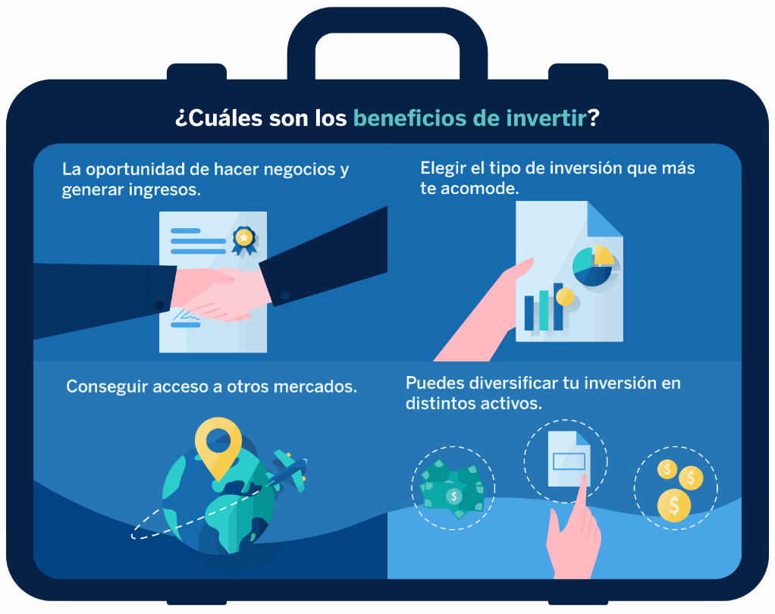

Nota. Adaptado de BBVA (2022). Mitos y verdades sobre invertir en *Bitcoin* y criptomonedas. <https://www.bbva.mx/educacion-financiera/banca-digital/invertir-en-bitcoin.html>

La inversión en criptomonedas es una buena alternativa para aquellas personas que buscan tener una rentabilidad a corto o largo plazo, debido a que puede aprovechar la alta volatilidad que tienen estas monedas digitales y cuyos rendimientos en comparación con los bancos tradicionales son más altos.

Existen dos alternativas que permiten entender la inversión en criptomonedas: mediante *exchange,* que consiste en comprar criptomonedas, mantenerlas hasta que aumente su cotización y finalmente venderlas o, hacer *trading*, que consiste en negociar el valor a futuro de las criptomonedas con productos derivados (por ejemplo, los CFD).

La diferencia entre el *exchange* y el *trading* con CFD (contrato por diferencias) es que con *exchange* se debe adquirir la criptomoneda y solo tendrá una ganancia si el valor final al momento de vender está por arriba del valor comprado, mientras que con los CFD no es necesario adquirir la criptomoneda, por ejemplo, si la persona supone que la criptomoneda va a subir el precio inmediatamente compraría CFD, por el contrario, si pronostica una caída en el valor pensaría en vender.

**Operaciones financieras de recaudación de fondos**

El precio de cotización de las criptomonedas está dado por la oferta y la demanda, y no depende en su mayoría de las situaciones sociales o políticas que viven los países. Es un mercado que está abierto 24/7 sin importar hora, ni día de la semana, lo que da un margen de operación mucho más amplio al mercado tradicional.

El precio del *Bitcoin,* la criptomoneda más popular en el mercado ha tenido variaciones interesantes una vez ha superado las restricciones en varios países e incluso, es aceptado en varias economías como moneda legal.

Debido a la alta volatilidad de las criptomonedas se pueden operar de varias formas: una de ellas es la especulación, cuya acción principal es comprar barato y vender caro; sin embargo, en el mercado de criptodivisas calcular el valor de “barato” o “caro” no es tan sencillo, pues depende de la oferta y la demanda. Se puede operar con la *exchange* (compra física) o los CFD (contratos por diferencia, no se adquiere físicamente la moneda).

Otra forma de operar es con los fondos de inversión. La regla general de todo inversionista es diversificar ingresos, es decir, al invertir en un amplio portafolio de criptomonedas y activos tangibles (oro), y como el valor de cada criptomoneda no está estrechamente ligado a las demás, puede ocurrir una baja abrupta en el *Bitcoin* (por ejemplo), pero las otras criptodivisas mantendrán su valor o inclusive repuntar en un alza mucho mayor, así la inversión se puede proteger y obtener ganancias en un corto plazo.

Pero, llegado el caso de colapsar el mercado de las criptodivisas, la inversión aún se mantiene protegida por el portafolio de los activos tangibles en los que se ha invertido. Y si las criptodivisas hacen un repunte de todas en conjunto, sería la situación ideal (rendimientos en todos los activos del portafolio invertido). El objetivo es contar con un equilibrio que se adapte a nuestra cartera de inversión y a las especulaciones que se pueden descifrar del mercado.

En este caso manda la frase célebre de “no poner todos los huevos en una misma cesta”, por lo cual es importante diversificar como se ve a continuación:

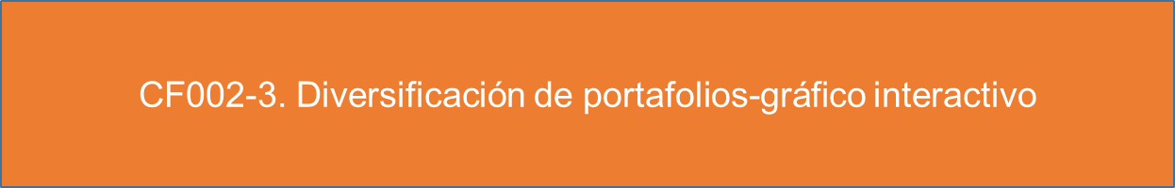

La revolución de las criptomonedas ha traído innovación en los esquemas financieros; pero también en el modo como las empresas y los emprendimientos han empezado a apalancarse en búsqueda de socios o inversión para determinados proyectos.

Conceptos como *Initial Coin Offering (ICO), Initial Public Offering (IPO)* y *Security Token Offering (STO*) son algunas de las formas de apalancamiento que han encontrado las empresas en las criptodivisas, debido a que por el método financiero tradicional han estado marginadas, debido a la gran cantidad de requisitos que exigen las entidades bancarias. Vea en qué consiste cada concepto:

***Initial Coin Offering (ICO)***

En español Oferta de Moneda Inicial. Se invierte sobre un proyecto específico de creación y circulación de una criptomoneda, a cambio el inversor puede tener *tokens* de las criptodivisas a la espera que esta se valorice y pueda maximizar su inversión. El punto en contra de las ICO es que no están reguladas, y el inversor apuesta a la consecución de un proyecto; pero en muchas ocasiones los proyectos quedan inconclusos o la criptodivisa no tiene la aceptación o publicidad esperada, repercutiendo en pérdidas de la inversión.

El mercado de las ICO es muy especulativo, por ello los inversores tienen cierta cautela y hasta miedo de invertir en estos proyectos, debido a que no se obtienen acciones de la empresa como respaldo a la inversión realizada, sino *tokens* del proyecto al cual se le apuesta, ver figura.

**Figura 3**

*ICO*

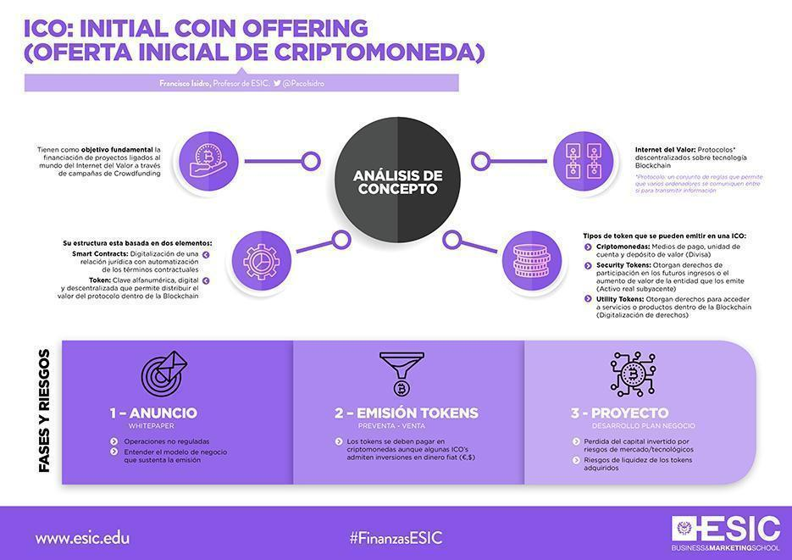

Nota. Adaptado de ESIC (2018). ¿Qué es una ICO de criptomoneda? <https://www.esic.edu/rethink/comercial-y-ventas/que-es-una-ico-de-criptomoneda>

***Initial Public Offering (IPO)***

En español Oferta Pública Inicial. A diferencia de las ICO, en la IPO el inversor adquiere acciones de la empresa en la cual está invirtiendo. El respaldo de inversión con algo tangible como son las acciones requiere un proceso y tramitología legal algo extensa, por lo que se debe tener paciencia al optar por este tipo de inversión.

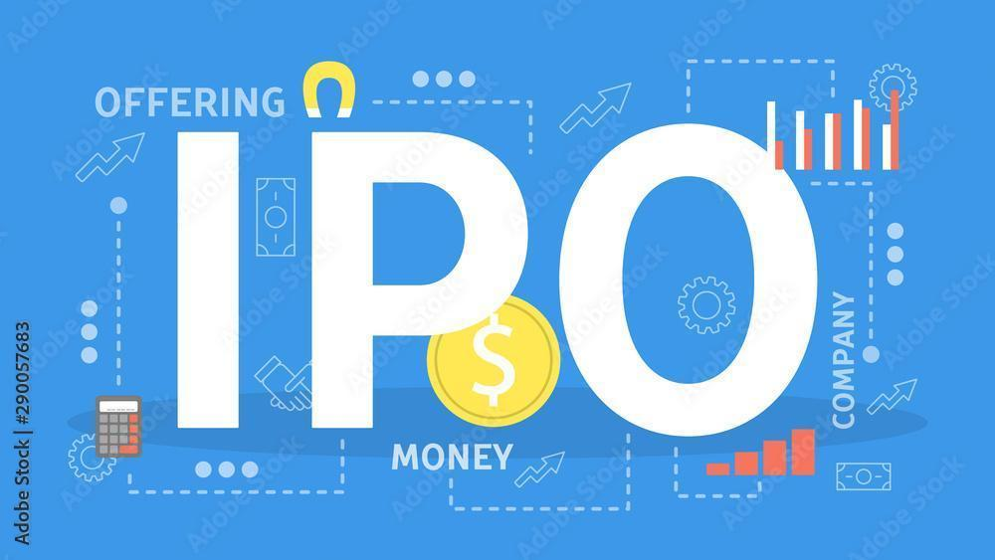

Estas acciones adquiridas representan la maximización de los beneficios de la inversión, estos beneficios se verán reflejados en dividendos. Otra forma es invertir en la empresa en etapa temprana y vender la participación cuando el valor de las acciones aumente.

***Security Token Offering (STO)***

En español Oferta de Token de Seguridad. Debido al alto riesgo de inversión en las ICO y las IPO, los desarrolladores unieron lo mejor de estas dos ofertas y presentaron las STO para la tranquilidad de los inversionistas que buscaban invertir en este mercado emergente; pero con la capacidad de poder retornar ganancias a su inversión.

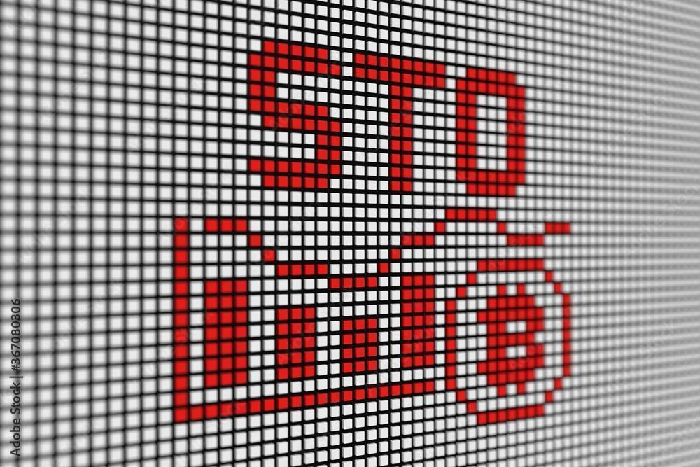

Las STO otorgan un derecho a obtener dividendos de las ganancias netas de la empresa en un tiempo estimado (mes, bimestre, semestre, año), este *token* entregado tiene un valor monetario, por lo que puede negociarse en el sector financiero tradicional, a su vez presenta condiciones de regulación bastante estrictas que generan tranquilidad y confianza en los inversionistas.

Para una operación STO no es necesario que los fundadores inviertan en un caso de uso para recaudar dinero, puesto que todas las monedas están respaldadas por activos particulares, además ofrece derechos legales tales como voto o distribución de ingresos en busca de mejorar la seguridad para los activos robados, y ofrece una solución de recaudación de fondos mucho más transparentes tanto para las empresas como para los inversionistas.

***Diferencias entre ICO - STO***

La gran diferencia entre las ICO y las STO es la regulación a la cual está sometida la STO, esto hace que sea más atractivo para los inversores, además de generar confianza debido a que deben registrarse ante la Comisión Nacional del Mercado de Valores (Securities and Exchange Commission). Esta entidad cumple el propósito de regular las operaciones cambiarias, ayudando por un lado, a los empresarios que quieran iniciar negocios y a su vez, al crecimiento de las empresas, ver figura.

**Figura 4**

*ICO vs. STO*

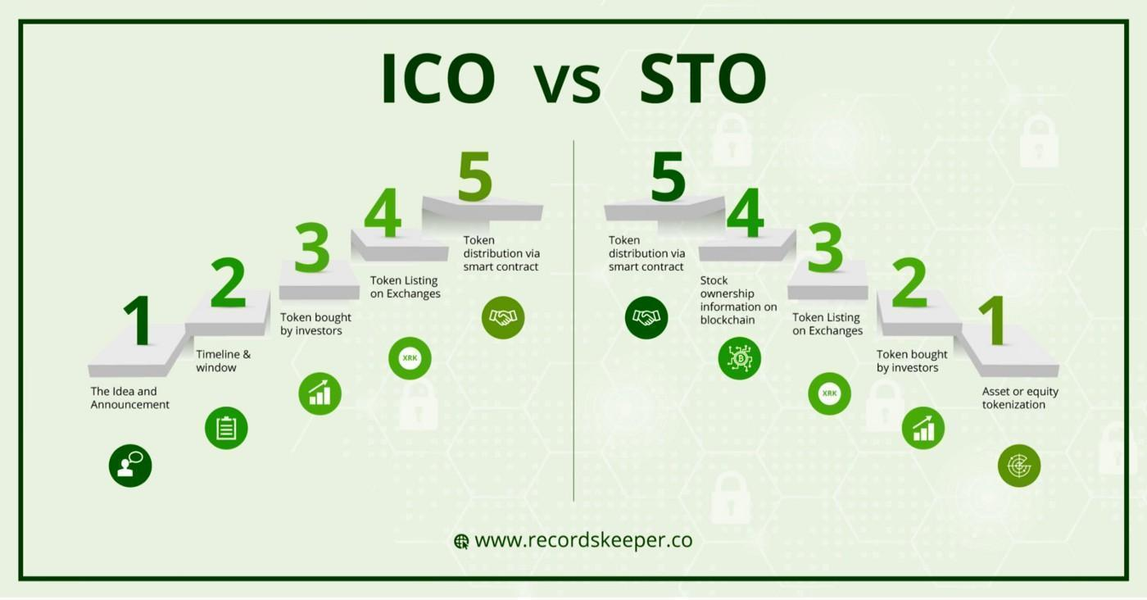

Nota. Tomado de Intercambio BIDITEX (2019). Adaptación de IPO vs. ICO vs. STO ¿Qué son y en qué se diferencian entre sí? <https://medium.com/the-capital/ipo-vs-ico-vs-sto-what-are-they-and-how-do-they-differ-from-eachother-de7cb400155>

**4. Esquema de inversión Ponzi**

Es una operación fraudulenta de inversión que implica el pago de intereses a los inversores del dinero de nuevos inversores, que son engañados por las promesas de obtener, en algunos casos, grandes beneficios. Es un esquema de inversión que bien presentado puede resultar funcional (esquema piramidal); pero que en la mayoría de los casos se ha prestado para el fraude.

| Los esquemas de Ponzi se conocen por Carlo Ponzi, un famoso delincuente de origen italiano que estafó a muchas personas en los años 20 en Estados Unidos.  untitled image | Sin embargo, ya se utilizaban antes. En Madrid, el primer sistema de Ponzi del que se tiene noticia se estableció por Baldomera Larra, hija de Mariano José de Larra.  Baldomera Larra - Wikipedia, la enciclopedia libre |
| --- | --- |

Conocida por ser la autora del primer fraude piramidal de la historia, todo empezó con un negocio de préstamos. De familia precaria, tenía que pedir dinero por el que siempre pagaba un alto interés, cansada de esta situación decidió ser ella quien emprendiese un negocio de préstamos que rápidamente cogió fama. Se cree que llegó a recaudar 22 millones de reales y fue conocida más allá de las fronteras nacionales; su negocio se fue a pique en diciembre de 1876, cuando decidió desaparecer con todo el dinero que pudo. Dos años más tarde fue detenida y llevada a juicio. El testigo lo recogió Carlo Ponzi, quien bautiza la estafa unos años más tarde, creando su propio negocio piramidal (BBVA, 2018).

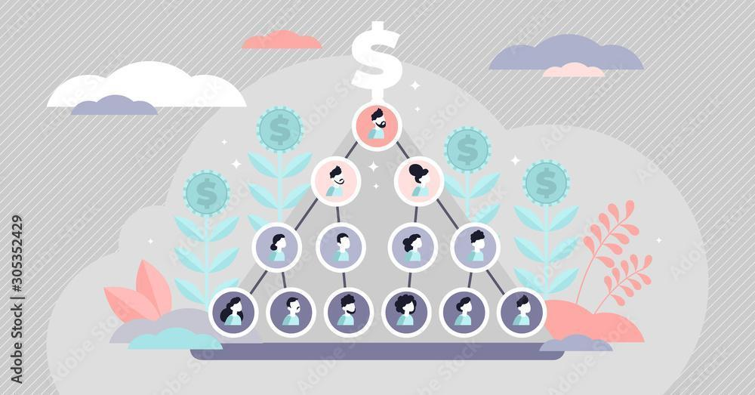

Como queda establecido este esquema Ponzi, trata de una operación que se basa en una inversión fraudulenta que parece lícita, pagando intereses a usuarios con su propio dinero a otros inversionistas principales. El pago de B es quien estará realizando la devolución de interés al pago de A. Pago de B no tiene quién le realicé el pago a menos que siga una escala de 14 nuevos inversionistas; pero al final los inversionistas terminan cayendo en el fraude piramidal. Entre las formas de saber si la inversión es una estafa, es por el porcentaje de interés que ofrece esta persona. Siempre prometen intereses sumamente altos, para llamar la atención sobre cierta inversión. Parece poco convencional una completa estafa cuando se invierte en un negocio o empresa del cual no se sabe a qué se dedica y tampoco se investiga sobre el mismo, por qué recibir tantas ganancias de un negocio del cual no se tiene conocimiento en qué es invertido este dinero (Velázquez, 2016).

Entre las características que tiene el esquema Ponzi,es que la única relación que se tiene con la empresa es con el promotor, tampoco aparece registrada como empresa o tiene algún historial de su trabajo. Los beneficios de esta solo son los que ofrece el mismo estafador, y se dirige hacia personas que no tengan mucho conocimiento sobre el tema. No aparecen redactados en ningún documento.

**Casos relacionados**

Muchos casos famosos han sucedido bajo el esquema Ponzi, aun teniendo conocimiento de que es un modelo de larga data con aplicaciones delictivas, demuestra que sigue teniendo vigencia, no porque sea bueno sino porque sigue siendo atractivo y rentable para los delincuentes o ciberdelincuentes. Vea un par de los casos más sonados:



1. **SÍNTESIS**

En el siguiente gráfico podrá observar una síntesis de la aplicación de *Blockchain* en esquemas de inversión:

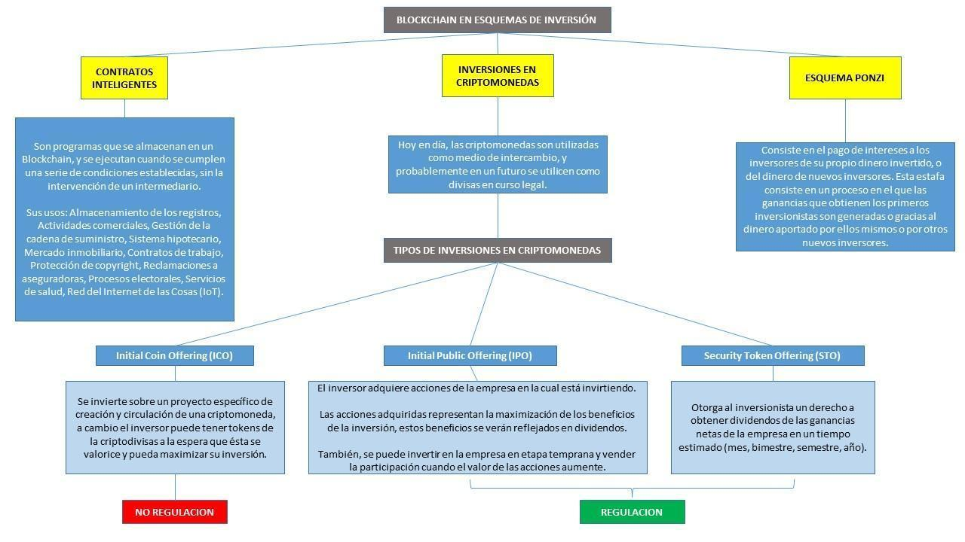

1. **ACTIVIDADES DIDÁCTICAS (Se debe incorporar mínimo 1, máximo 2)**

| DESCRIPCIÓN DE LA ACTIVIDAD DIDÁCTICA 1 | |
| --- | --- |
| Nombre de la actividad | Conceptos de *Blockchain* en el ámbito financiero |
| Objetivo de la actividad | Facilitar al aprendiz la identificación de conceptos clave de *Blockchain* en el ámbito financiero. |
| Tipo de actividad sugerida | Relacionar conceptos-imágenes   |
| Archivo de la actividad  (Anexo donde se describe la actividad propuesta) | Anexo_CF002_ActividadDidactica1.docx |

.

| DESCRIPCIÓN DE LA ACTIVIDAD DIDÁCTICA 2 | |
| --- | --- |
| Nombre de la actividad | ¿Cuál es la opción correcta? |
| Objetivo de la actividad | Reforzar conceptos relacionados con *Blockchain.* |
| Tipo de actividad sugerida | Verdadero-Falso   |
| Archivo de la actividad  (Anexo donde se describe la actividad propuesta) | Anexo_CF002_ActividadDidactica2.docx |

1. **MATERIAL COMPLEMENTARIO**

| Tema | Referencia APA del material | Tipo de material  (video, capítulo de libro, artículo, otro) | Enlace del recurso o  archivo del documento o material |
| --- | --- | --- | --- |
| Esquemas de inversión | Alvárez, E. (2021)*. El Blockchain como almacén de datos y*  *registro de tokens.* ComillasUniversidad Pontificia. <https://repositorio.comillas.edu/xmlui/bitstream/handle/11531/49300/TFG%20-%20%20Alvarez%20de%20Pablo%2c%20Eduardo.pdf?sequence=1&isAllowed=y> | PDF | <https://repositorio.comillas.edu/xmlui/bitstream/handle/11531/49300/TFG%20-%20%20Alvarez%20de%20Pablo%2c%20Eduardo.pdf?sequence=1&isAllowed=y> |
| Uso de los contratos inteligentes | Ramírez, V. (2019) *Contratos inteligentes.* Revista de Investigación en Tecnologías de la Información: RITI 7(14), p. 1-10. <https://sena-primo.hosted.exlibrisgroup.com/permalink/f/1i756fj/TN_cdi_dialnet_primary_oai_dialnet_unirioja_es_ART0001365438> | Artículo | <https://sena-primo.hosted.exlibrisgroup.com/permalink/f/1i756fj/TN_cdi_dialnet_primary_oai_dialnet_unirioja_es_ART0001365438> |
| Uso de los contratos inteligentes | El Tiempo. (2021). *¿Qué son? y ¿para qué sirven los contratos inteligentes Blockchain?* [video]. YouTube. <https://www.youtube.com/watch?v=oDNl9QbhFb0> | Video | <https://www.youtube.com/watch?v=oDNl9QbhFb0> |
| Inversiones en criptomonedas | Masiak, C. (2019). Initial coin offerings (ICOs): market cycles and relationship with bitcoin and ether*.* *Small Business Economics* 55(4), p. 1113-130. <https://sena-primo.hosted.exlibrisgroup.com/permalink/f/1i756fj/TN_cdi_gale_infotracacademiconefile_A636960748> | Artículo | <https://sena-primo.hosted.exlibrisgroup.com/permalink/f/1i756fj/TN_cdi_gale_infotracacademiconefile_A636960748> |
| Inversiones en criptomonedas | Crypto Corner. (2019). *ICO, IEO, STO, IPO and FREECO* *Explained* | Crypto Jargon #13 [video]. YouTube. <https://www.youtube.com/watch?v=kEPFmjpMbe0&ab_channel=CryptoCorner> | Video | <https://www.youtube.com/watch?v=kEPFmjpMbe0&ab_channel=CryptoCorner> |
| Esquema de inversión Ponzi | Igartúa, T. (2018). *Análisis de caso: fraude con Bitcoins en esquema Ponzi.*  EDP University of Puerto Rico. <http://prcrepository.org/xmlui/bitstream/handle/20.500.12475/1229/SEC%20vs.%20Trendon%20T.%20Shavers.pdf?sequence=1> | Tesis de grado | <http://prcrepository.org/xmlui/bitstream/handle/20.500.12475/1229/SEC%20vs.%20Trendon%20T.%20Shavers.pdf?sequence=1> |
| Esquema de inversión Ponzi | Corredor, D. (2020)*¿Son las populares cadenas una puerta de acceso a las pirámides financieras tipo Ponzi? Un ejercicio experimental desde la economía del comportamiento.* Universidad de La Salle. <https://ciencia.lasalle.edu.co/economia/1652/> | Tesis de grado | <https://ciencia.lasalle.edu.co/economia/1652/> |

1. **GLOSARIO**

| TÉRMINO | SIGNIFICADO |
| --- | --- |
| Contratos inteligentes | Son programas que se almacenan en una cadena de bloques o *Blockchain*, y se ejecutan cuando se cumplen una serie de condiciones establecidas sin la intervención de un intermediario, por lo tanto, sus implicados obtienen los resultados de manera inmediata (IBM, 2022). |
| *Crowdsale* | El acto de generar y ofrecer *tokens* que se estructura normalmente como un proceso de subasta a través de Internet, reduciendo los costes de transacción y estableciendo unas condiciones de gobernanza inmutables. |
| Deflación | Es una contracción de la oferta monetaria en una economía, que puede provocar una bajada general de los precios de una economía, es decir, lo contrario a la inflación. O en otros términos, al reducirse la oferta monetaria genera la reducción de los precios, aumentando el valor de la moneda, lo cual incrementa su poder adquisitivo. |
| *Distributed Ledger Technology (DLT)* | Tecnología de libro mayor distribuido, se puede definir la DLT como aquella tecnología que permite que grandes grupos de nodos en las redes del libro mayor distribuido se pongan de acuerdo y registren información sin necesidad de una autoridad central. |
| Gas | Es el costo de llevar a cabo una o varias operaciones en la red *Ethereum.* |
| *Initial Coin Offering (ICO)* | La oferta inicial de moneda es una forma de financiación para las empresas (comúnmente usado en los *startups*), que sirve para recolectar fondos a través de *tokens* o criptomonedas creadas por ellas mismas (Economía, 2021). |
| *Initial Public Offering (IPO)* | Medio por el cual inversionistas aportan dinero a una empresa por primera vez y como contraparte adquieren un parte de las acciones de la empresa (Pronetwork, 2019). |
| Moneda *FIAT* | Moneda digital amparada en dólares, euros o cualquier otra moneda legalmente reconocida por el gobierno. |
| *Ripple* | El libro mayor de XRP no opera bajo la tecnología *Blockchain.* |
| RPCA | Es el algoritmo configurado por *Ethereum* para su operación. |
| *Security Token Offering (STO)* | La oferta de *token* de seguridad es un proceso donde un inversor intercambia dinero por monedas o *token* (estos representan su inversión); sin embargo, los *tokens* están vinculados a un activo (acciones, bonos, fideicomisos, entre otros) (Crypto News, 2022). |

1. **REFERENCIAS BIBLIOGRÁFICAS**

BBVA. Educación Financiera. (2018). *¿Cómo funciona un esquema Ponzi?* BBVA. <https://www.bbva.com/es/como-funciona-un-sistema-ponzi-conocelo-para-protegerte/>

BBVA. (2022). *6 mitos y verdades sobre invertir en Bitcoin y criptomonedas*. BBVA. <https://www.bbva.mx/educacion-financiera/banca-digital/invertir-en-bitcoin.html>

Brandoni, A. (2021), *Invertir en Blockchain. Diferentes modelos.* Trabajo de investigación. Universidad Nacional de Cuyo. Facultad de Ciencias Económicas. <https://bdigital.uncu.edu.ar/objetos_digitales/16630/brandoni-fce.pdf>

Crypto News. (2022). *¿Qué es una oferta de token de seguridad (STO)?* Crypto News. <https://es.cryptonews.com/guias/que-es-una-oferta-de-token-de-seguridad-sto.htm>

Deloitte University Press. (2016). *Blockchain*. Enigma. Paradox Opportunity

El Tiempo. (2021). *¿Qué son? y ¿para qué sirven los contratos inteligentes Blockchain?* [video]. YouTube.<https://www.youtube.com/watch?v=oDNl9QbhFb0>

Esic. (2018). *Contratos inteligentes: qué son, orígenes y principales aplicaciones*. Esic. <https://www.esic.edu/rethink/tecnologia/contratos-inteligentes-que-son-origenes-y-principales-aplicaciones>

Esic. (2018). *¿Qué es una ICO de criptomoneda?* Esic. <https://www.esic.edu/rethink/comercial-y-ventas/que-es-una-ico-de-criptomoneda>

Ethereum.org. (2022). *Introducción a los contratos inteligentes.* Ethereum.org. <https://ethereum.org/es/developers/docs/smart-contracts/>

Ethereum.org. (2022). *Lenguajes de contrato inteligente*. Ethereum.org. <https://ethereum.org/es/developers/docs/smart-contracts/languages/#solidity>

IBM. (2022). *¿Qué son los contratos inteligentes en Blockchain?* IBM. <https://www.ibm.com/co-es/topics/smart-contracts>

IG. (2022). *¿Qué es el trading de CFD y cómo funciona?* IG.<https://www.ig.com/es/trading-de-cfd/que-es-el-trading-de-cfd-y-como-funciona>

IG. (2022). *¿Qué es Ethereum y cómo funciona?* IG. <https://www.ig.com/es/ethereum-trading/que-es-ether-y-como-funciona>

Igartúa, T. (2018)**.** *Análisis de caso: fraude con Bitcoins en* ***e****squema Ponzi.*  EDP University of Puerto Rico.<http://prcrepository.org/xmlui/bitstream/handle/20.500.12475/1229/SEC%20vs.%20Trendon%20T.%20Shavers.pdf?sequence=1>

Mailteck. (2022). *Smart contracts: la guía definitiva para principiantes*. Mailteck. <https://www.mailteck.com/smart-contracts-la-guia-definitiva-para-principiantes/>

Masiak, C. (2019). Initial coin offerings (ICOs): market cycles and relationship with bitcoin and ether*.* *Small Business Economics* 55(4), p. 1113-130. <https://sena-primo.hosted.exlibrisgroup.com/permalink/f/1i756fj/TN_cdi_gale_infotracacademiconefile_A636960748>

Pinterest. (2022). Cómo *diversificar tu portafolio cripto.* Pinterest. <https://www.pinterest.es/pin/767863805211304081/>

Pronetwork. (2019). *Oferta pública inicial de una criptomoneda.* Pronetwork. <https://www.pronetwork.mx/magazine/oferta-publica-inicial-de-una-criptomoneda/>

1. **CONTROL DEL DOCUMENTO**

|  | Nombre | Cargo | Dependencia  *(Para el SENA indicar Regional y Centro de Formación)* | Fecha |
| --- | --- | --- | --- | --- |
| Autor (es) | Norma Constanza Morales Cruz | Experta temática | Regional Tolima - Centro de Comercio y Servicios SENA | Marzo 2022 |
| Abel Fernando Becerra Carrillo | Experto temático | Regional Norte de Santander - Centro de la Industria, la Empresa y los Servicios | Marzo 2022 |
| Zvi Daniel Grosman | Diseñador instruccional | Regional Distrito Capital – Centro de Gestión Industrial | Abril 2022 |
| Silvia Milena Sequeda Cárdenas | Asesora metodológica | Regional Distrito Capital - Centro de Diseño y Metrología | Abril 2022 |
| Rafael Neftalí Lizcano Reyes | Responsable Equipo desarrollo curricular | Regional Santander - Centro Industrial del Diseño y la Manufactura | Abril 2022 |
| Julia Isabel Roberto | Correctora de estilo | Regional Distrito Capital - Centro de Diseño y Metrología | Abril 2022 |

1. **CONTROL DE CAMBIOS**

**(Diligenciar únicamente si realiza ajustes a la Unidad Temática)**

|  | Nombre | Cargo | Dependencia | Fecha | Razón del Cambio |
| --- | --- | --- | --- | --- | --- |
| Autor (es) |  |  |  |  |  |